Hasičský záchranný sbor Královéhradeckého kraje
územní odbor Rychnov nad Kněžnou
Stanice Rychnov nad Kněžnou



TAKTICKÉ CVIČENÍ

Transport věcných prostředků
a
zraněných osob v nepřístupném terénu

Schvaluji:

brig. gen. Ing. František Mencl
vrchní rada
ředitel

Datum: 26. března 2019
Vypracoval: ppor. Bc. Martin Kubíček

Plán cvičení

- Cíl cvičení:

  - Procvičení transportu věcných prostředků a zraněných osob v nepřístupném terénu.
  - Zřízení nouzového (náhradního spojení) za pomoci přenosného digitálního převaděče.
  - Procvičit zřízení konverze radiového signálu (analogový signál – digitální signál).
  - Procvičit manipulaci a obsluhu s technickými prostředky určenými pro převoz materiálu
a zraněných osob po železnici (kolejový vozík).

- Téma cvičení:

  - Taktické cvičení – Transport věcných prostředků a zraněných osob v nepřístupném terénu.
      - Zřízení nouzového (náhradního) radiového spojení z místa zásahu.
- Místo provedení:

  - Železniční tunel e.č. 155, na železniční trati č. 023, Vamberk - Rokytnice v Orlických horách.
  - GPS: 50,1604092N, 16.4104900E.

- Termín provedení:

  - 4. září 2019, 08:00 hodin.
  - předpokládané meteorologické podmínky – slunečno, slabý vítr, teplota cca 20 ºC.

- Síly a prostředky:

JEDNOTKA | Místo dislokace | TECHNIKA | POČET OSOB
HZS KHk | stanice Rychnov nad Kněžnou  (16 km) | CAS 15 2200/135-M2Z  CAS 20 3400/213–S2T | 1+3  1+3
JSDH Pěčín | Pěčín  (2 km) | CAS 24 3500/200-M2R | 1+3
JSDH Rokytnice v Orlických horách | Rokytnice v Orlických horách  (6 km) | DA 12-M3Z | 1+3
JSDH Slatina nad Zdobnicí | Slatina nad Zdobnicí  (8 km) | CAS 20 4000/400-S2R | 1+3
HZSP SŽDC | Česká Třebová  (39 km) | CAS 20/3000/200-S2Z | 1+3
HZS KHk | Stanice U Přívozu  Hradec Králové  (52 km) | OA + digitální převaděč | 1+1

- Způsob provedení:

  - Cvičení bude provedeno prakticky v prostoru železničního tunelu Pěčín.

- Materiálně technické zabezpečení:

  - Přenosný digitální převaděč.
  - Lezecké prostředky.
  - Věcné prostředky určené pro záchranné a vyprošťovací práce (např. hydraulické vyprošťovací zařízení, ruční nářadí, nosítka,…a další).
  - Kolejový vozík (zajistí HZSP SŽDC).
  - Fotoaparát, kamera.

- Námět:

Námětem cvičení je zásah jednotek požární ochrany v nepřístupném terénu. Cvičení bude zaměřeno na transport věcných prostředků, materiálu a zraněných osob. Jednotky PO dále procvičí zřízení nouzového radiového spojení.

Místem pro cvičení byl záměrně vybrán železniční tunel (Pěčínský tunel) s evidenčním číslem 155, na trati číslo 023 Vamberk – Rokytnice v Orlických horách, který se nachází v nepřístupném terénu (výškové převýšení cca 45 m v lesním terénu). Přístupová komunikace pro mobilní techniku k Pěčínskému tunelu je z 0,5 km silnice III. tř. 3198 a dále na severozápad polní cestou cca 400 m. Mobilní technika bude odstavena na okraji lesa, odtud jednotky PO provedou přesun materiálu potřebného k provedení záchranných a vyprošťovacích prací do prostoru vjezdového portálu Pěčínského tunelu. Při cvičení bude zprovozněn mobilní digitální převaděč, přes který bude realizováno spojení z místa zásahu. Dále bude zřízena konverze analogového signálu z vozidel. V rámci cvičení bude předveden přepravní kolejový vozík určený k přepravě materiálu a zraněných osob.

- Časový průběh:

Čas T+ | Situace | Předpokládaná činnost
00:00 | Vznik mimořádné události. | Sraz jednotek PO na určeném místě.
00:15 | Ohlášení mimořádné události. | Zahájení cvičení.
00:20 | Průzkum. | Průzkum terénu, stanovení optimální trasy pro přesun materiálu, stanovení taktiky zásahu.
00:25 | Zahájení přesunu materiálu do prostoru místa zásahu. | Využití lezeckých prostředků pro bezpečné dosažení místa zásahu.
00:30 | Zřízení nouzového (náhradního) radiového spojení. | Aktivace přenosného digitálního převaděče, aktivace konverze signálu na vozidle.
00:45 | Zkouška spojení (mobilní převaděč). | VZ provede zkoušku spojení s KOPIS ve zřízené náhradní digitální radiové síti.
00:55 | Dosažení místa zásahu. | Zasahující jednotky PO se dostaví na místo zásahu (těleso železničního tunelu).
01:10 | Transport zraněných osob. | Zřízení bezpečné cesty pro transport zraněných osob z místa zásahu.
Čas T+ | Situace | Předpokládaná činnost
01:30 | Předání zraněných osob. | Dokončení transportu zraněných osob do prostoru soustředění mobilní techniky.
01:30 | Předvedení kolejového vozíku. | Ukázka možností využití kolejového vozíku.
02:00 | Ukončení cvičení | Prvotní vyhodnocení cvičení.

- Bezpečnostní opatření:

Cvičení bude prováděno za dodržení všech známých bezpečnostních opatření a za použití předepsaných osobních ochranných pomůcek (zásahový oblek, zásahová obuv, zásahová přilba, zásahové rukavice a podobně). Při práci ve výšce a nad volnou hloubkou musí být každý hasič odpovídajícím způsobem zajištěn. Technické prostředky PO, kterými jsou běžně vybaveny JPO budou používány v souladu s návody k použití dle výrobce a dle metodických předpisů a pomůcek platných pro činnost JPO při výcviku a zásahu (Bojový řád JPO, Cvičební řád JPO, Konspekty odborné přípravy JPO, SIAŘ a podobně). Při jízdě na místo cvičení nebude u žádných vozidel s právem přednostní jízdy použito zvláštní zvukové výstražné zařízení doplněné výstražným světlem modré barvy. Řidiči všech vozidel, které se účastní provedení cvičení jsou povinni dbát potřebné opatrnosti, tak aby neohrozili bezpečnost provozu na pozemních komunikacích a zajistili bezpečný provoz vozidla mimo pozemní komunikace.
Za činnost jednotlivých složek zodpovídají především vedoucí těchto složek, u JPO příslušníci / členové uvedených JPO, kteří se dostaví na místo a jsou při výjezdu ke cvičení zařazení na pozici velitel družstva (např. dle doporučeného zasedacího pořádku v požárním automobilu dle Cvičebního řádu JPO).
Vedoucí cvičení, velitel cvičení, nebo velitel zásahu okamžitě ukončí činnost cvičící složky, nebo JPO, která hrubým způsobem porušila uvedené bezpečnostní opatření, nebo bezpečnost práce.

O přípravě cvičení byli informováni vedoucí zúčastněných složek a velitelé zúčastněných JPO a byli poučeni o výše uvedených bezpečnostních opatřeních.

V době konání cvičení nebude na trati č. 023 omezen železniční provoz.
Informování dispečera železniční stanice Vamberk o konaném cvičení zajistí jednotka HZSP SŽDC.

- Přílohy:

  - Situační plánek
  - Grafické znázornění místa zásahu
  - Plán spojení
  - Bezpečnostní podmínky Správy železniční dopravní cesty, státní organizace
pro účastníky taktického cvičení HZS dne 4. 9. 2019 v okolí Pěčínského železničního tunelu

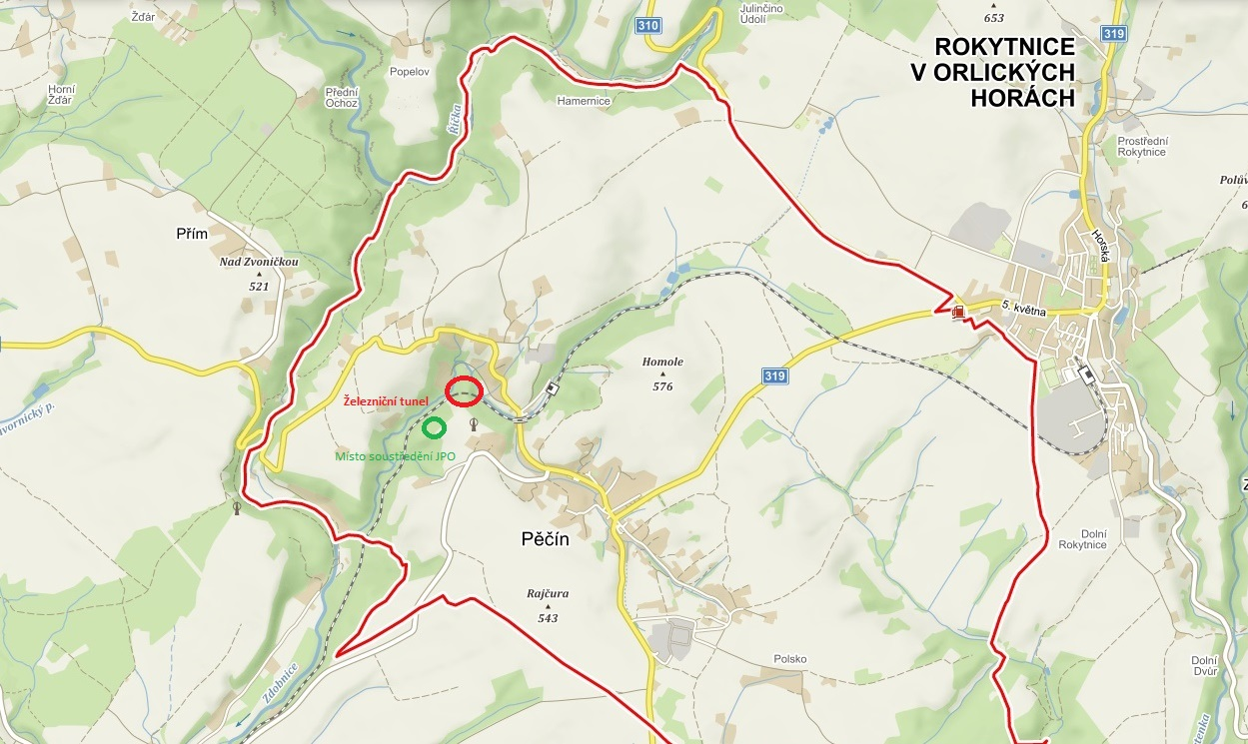

Situační plánek - TUNEL PĚČÍN 2019

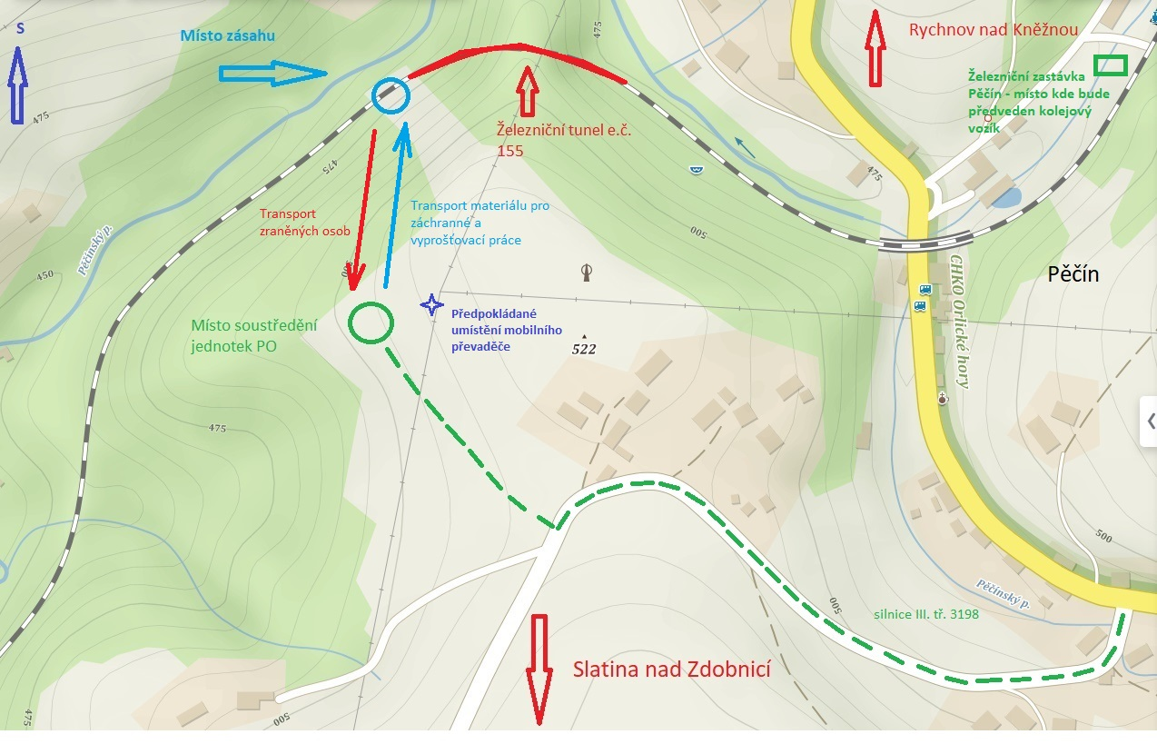
Grafické znázornění místa zásahu – TUNEL PĚČÍN 2019

KOPIS
HZS KHK
VZ
JPO
JPO
JPO
Mobilní digitální převaděč
Mobilní analogový převaděč

Plán spojení – TUNEL PĚČÍN 2019

Bezpečnostní podmínky
Správy železniční dopravní cesty, státní organizace
pro účastníky taktického cvičení HZS dne 4. 9. 2019
v okolí Pěčínského železničního tunelu

Účastníci musí:
- dbát dle svých možností o svou vlastní bezpečnost a bezpečnost a zdraví osob, kterých se bezprostředně dotýká její jednání,
- pohybovat se v době cvičení pouze mimo železniční dopravní cestu v okolí Pěčínského tunelu,
- dbát případných pokynů a zvukových signálů zaměstnanců Správy železniční dopravní cesty, státní organizace,
- při přecházení kolejí dbát zvýšené opatrnosti, rozhlédnout se na obě strany, zvýšit soustředěnost, dát pozor na zakopnutí, uklouznutí, které by mohlo způsobit pád,
- při průjezdu vozidel nebo posunových dílů ustoupit z ohroženého prostoru dle pokynů zaměstnanců Správy železniční dopravní cesty, státní organizace, zaujmout takové postavení, aby nebyli zachyceni nákladem, kladkami, provazy, otevřenými dveřmi apod., stát čelem k předpokládané jízdě vozidla a po dobu průjezdu sledovat vozidlo,
- při fotografování, pořizování záznamů a používání telefonu stát na bezpečném místě mimo průjezdný průřez koleje.

Účastníci nesmí:
- stoupat a sedat na hlavu kolejnic, srdcovku, přídržnici, jazyk nebo opornici výhybky, námezníky, kryty přestavníků, kryty závorníků, kryty drátovodů a kabelovodů,
- podlézat vozidla, přecházet po náraznících, šroubovkách nebo samočinných spřáhlech vozidel, stát nebo sedět na nich,
- sedat na obvodové stěny nákladních vozů, stupačky a schůdky vozidel, zavěšovat se na vozidla v pohybu, vystupovat na vozidla,
- zdržovat se v prostoru, kde není dodržen volný schůdný a manipulační prostor,
- přecházet koleje za stojícími vozidly ve vzdálenosti menší než 5 metrů, procházet mezerami mezi vozidly, je-li vzdálenost mezi nimi menší než 10 m, či těsně před nebo za jedoucími vozidly,
- kouřit v prostorách, kde je kouření zakázáno, zdržovat se s otevřeným ohněm nebo kouřit v prostorách, kde jsou umístěny snadno zápalné, hořlavé a výbušné látky,
- vstupovat do provozované železniční dopravní cesty pod vlivem alkoholu či jiných návykových látek.

Analýza rizik pro účastníky

Posuzovaný objekt | Činnost | Zdroj rizika - rizikový faktor | Identifikace nebezpečí | Vyhodnocení rizika |  |  |  | Bezpečnostní opatření  (opatření k omezení rizika)
 |  |  |  | Pravděpodobnost | Možné následky ohrožení | Míra rizika | Hodnocení | Bezpečnostní opatření  (opatření k omezení rizika)
Pohyb osob | Pohyb po veřejně přístupných přístupových cestách,  nástupištích apod. | Nerovný povrch, kluzký povrch.  Překážky (kabely, materiál, nářadí apod.).  Klimatické podmínky. | Pády osob, špatné došlápnutí, podvrtnutí. | 2 | 3 | 6 | Riziko mírné (zvýšit pozornost) | Dbát zvýšené opatrnosti.  Používání stanovených přístupových cest.
Pohyb osob  v kolejišti | Pohyb  v železniční dopravní cestě. | Nerovný povrch, kluzký povrch.  Střet s kolejovým vozidlem.  Pád v kolejišti  a mimo něj.  Klimatické podmínky. | Pády osob, špatné došlápnutí, podvrtnutí.  Závažné poranění, smrtelné zranění při sražení drážním vozidlem. | 3 | 5 | 15 | Riziko (ochranná opatření) | Používání výstražných oděvů.  Označení nebezpečných míst.  Umístění bezpečnostních značek a varovných signálů.  Používání stanovených přístupových cest.  Dbát zvýšené opatrnosti – zvýšená soustředěnost na provoz, zejména při průjezdu vozidel nebo posunových dílů, ústup z kolejiště a ohroženého prostoru při průjezdu vlaku.

Vysvětlivky:
Pravděpodobnost nepravděpodobná četnost 1
nahodilá četnost 2
pravděpodobná četnost 3
velmi pravděpodobná četnost 4
trvalá 5
Možné následky ohrožení zanedbatelné 1
lehké 2
těžké 3
těžké s následky 4
kritické – smrtelné 5
Hodnocení rizika(podle míry rizika) riziko přijatelné (bezpečné) 1 až 5
(podle míry rizika) riziko mírné (zvýšit pozornost) 6 až 10
riziko (ochranná opatření) 11 až 15
vysoké (bezprostřední bezpečnostní opatření) 16 až 20
riziko velmi vysoké (zastavit činnost) 21 až 25

Jméno a podpis zaměstnance Správy železniční dopravní cesty, státní organizace pověřeného dohledem
Jméno, příjmení | Funkce | Podpis

Prohlášení poučené osoby
Prohlašuji, že jsem se poučení o bezpečnosti při pohybu v provozované železniční dopravní cestě zúčastnil/a, problematice jsem porozuměl/a a jsem si vědom/a své odpovědnosti za porušení pravidel. Dále svým podpisem stvrzuji, že jsem byl/a seznámen/a s bezpečnostními riziky na pracovišti, a to včetně přijatých opatřeních k ochraně před jejich působením.
Záznam o provedeném poučení
Datum | Příjmení, jméno, titul | Podpis

V Pěčíně, dne 4. 9. 2019
Poučení provedl (jméno, funkce, podpis): ………………….…………………………………………

